Liste de plantes médicinales
Liste de plantes, épices et condiments ayant des vertus médicinales, et recettes de quelques préparations basiques. Connues de nos ancêtres lorsque la médecine moderne n’existait pas, ces plantes, dont on oublie souvent les bienfaits, peuvent se révéler d’excellents remèdes alternatifs aux médicaments chimiques. Les infos présentées dans ce mémento sont ultra résumées, donc n’hésitez pas à vous renseigner davantage.
Cette liste sera régulièrement mise à jour, n’hésitez pas à m’envoyer des suggestions, des articles sur le sujet ou vos précisions (avec références).
- A
- B
- C
- D
- E
- F
- G
- H
- I
- J
- K
- L
- M
- N
- O
- P
- Q
- R
- S
- T
- U
- V
- W
- X
- Y
- Z

A

Anis
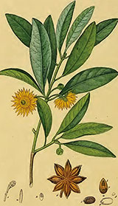
USAGE: Graines digestives, anti-gaz. À prendre comme digestif après les repas sous forme de graines (tradition en Inde).
CULTURE: Extérieur, récolte en été / automne après la floraison, laisser sécher les récoltes quelques jours.

B

Basilic
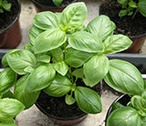
USAGE: Digestif, anti-gaz, antioxydant, protège contre les maladies cardiovasculaires. Très utilisé dans la cuisine méditerrannéenne. Assaisonner les repas avec du basilic pendant tout l’été, préparer des sauces (pesto etc.)
CULTURE: Environnement ensoleillé et humide, sol riche. Plante très sensible au gel!
OBTENIR: Plants de basilic dans les jardineries.

Bouleau
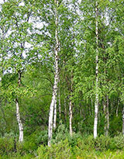
USAGE: Sève de bouleau très nutritive, riche en minéraux, purgative (anti-toxines), un vrai fortifiant de printemps (vertus connues par les Amérindiens et en Europe de l’Est). Faire une cure après l’hiver en en prenant un petit verre chaque matin pendant 3 semaines. Conserver la sève de bouleau au frais.
OBTENIR: La sève de bouleau est prélevée sur l’arbre à environ 1 m de hauteur (au printemps, lors de la montée de la sève). Certains magasins bio vendent peut-être de la sève de bouleau, selon la saison; il est toujours utile de se renseigner.

C

Camomille romaine
USAGE: Fleurs digestives (estomac + intestin), calmantes, et antidouleurs. Goût amer. À préparer en infusion, sucrer avec du miel doux.
CULTURE: Lieu ensoleillé au sol humide. Planter en automne pour que la floraison dure plus longtemps durant l’année suivante.
OBTENIR: Pharmacie, herboristerie, rayon « tisanes » dans les magasins.

Coquelicot
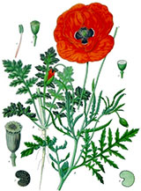
USAGE: Pétales rouges ayant de nombreuses vertus: antirides, contre la toux sèche, apaisantes, narcotiques (le coquelicot est un cousin du pavot). Ne pas utiliser les capsules (bulbe contenant les graines une fois la fleur fanée) qui sont toxiques! Préparer un sirop de coquelicot (voir recette) pour conserver.
CULTURE: Lieu ensoleillé au sol humide. Planter en automne pour que la floraison dure plus longtemps durant l’année suivante.
OBTENIR: En été, dans les prés sauvages. Attention: les fleurs qui poussent dans les herbes aux abords des champs agricoles sont peut-être polluées par des pesticides!

Curcuma (Turmeric)
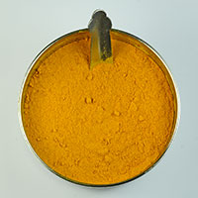USAGE: Plante de la même famille que le gingembre, La racine, au goût assez doux, est réduite en poudre, utilisée la plupart du temps comme composant dans des mélanges d’épices comme le curry ou le ras-el-hanout. Il existe un nombre astronomique de vertus médicinales: anti-inflammatoire stimulant l’immunité contre diverses maladies, digestif, antidouleur, anti-cancéreux, anti-oxydant, anti-cholestérol, stimule le corps à la perte de poids. Considéré par des chercheurs indiens comme aussi efficace que l’antibiotique céphalosporine. Autrefois utilisé en Inde comme conservateur naturel. Associé à la fertilité.
CULTURE: Plante cultivée dans la plupart des pays asiatiques. Nécessite une température entre 20°C et 30°C et un très fort apport en eau.
OBTENIR: Au rayon « épices » dans le commerce, ou dans les magasins bio.

Cynorrhodon (Grattacul)
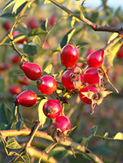
USAGE: Source de vitamine C, source de vitamines B, immunité contre le rhume et la grippe, antifatigue, diurétique, anti-diarrhée. Vider les fruits avant la préparation pour retirer le « poil à gratter », qui peut irriter le tube digestif, ou sinon filtrer la tisane avant de la boire. Avant l’hiver, faire une cure avec 1 à 2 tasses par jour, 3 à 4 fruits par tasse. La décoction (mettre dans l’eau, faire bouillir et laisser refroidir) a plus de vertus que l’infusion (faire bouillir, mettre dans l’eau et laisser refroidir).
CULTURE: Il s’agit du fruit de l’églantier (rosier sauvage) ou du rosier (uniquement plantes bio et espèces non toxiques).
OBTENIR: Infusions au rayon « tisanes » dans le commerce.

D

Dent-de-lion (Pissenlit)
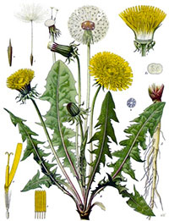
USAGE: Feuilles riches en fibres, beta-carotène, vitamine B9, fer et calcium, goût amer. Racine digestive, diurétique, purgative (anti-toxines). Préparer une salade de dent-de-lion avec les feuilles fraîches. Décoction de racine séchée: 1 à 2 cc. / 25 cl, 3 fois par jour pendant 1 à 2 semaines. Infusion de feuilles séchées: 1 cs. / 25 cl, 3 fois par jour pendant 1 à 2 semaines. Usage externe: infusion de fleurs comme lotion, à conserver au frais max. 1 semaine.
CULTURE: Plante sauvage très commune, début du printemps. Ne pas consommer les plantes poussant dans les endroits pollués (zones agricoles etc.)

E

F

Fenouil (graines)
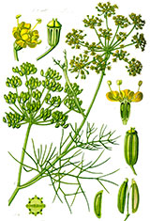
USAGE: Graines digestives, aphrodisiaques, diurétiques, contre la mauvaise haleine. À prendre comme digestif après les repas sous forme de graines (tradition en Inde). Plante entière comestible.
CULTURE: Sol pauvre, ensoleillé.
OBTENIR: Rayon « épices » dans le commerce.

G

H

I

J

K

L

Lavande
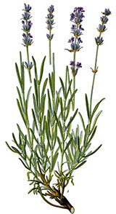
USAGE: Calmant, antidépresseur, anti-inflammatoire, parfum relaxant et stimulant. Préparer une infusion: 1 cuillère à moka de fleurs séchées par tasse.
CULTURE: Sol pauvre, ensoleillé, altitude de montagne (plus de 800 m)

Lierre
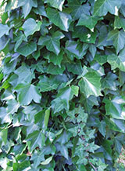
USAGE: Lessive naturelle, pouvoir lavant et moussant, remède contre la cellulite et les verrues. Shampooing naturel anti cheveux blancs: décoction de feuilles fraîches, 100 g / 50 cl, faire bouillir 10 minutes, filtrer, conserver au frais max. 1 semaine. Ne pas avaler.
CULTURE: Plante grimpante envahissant de nombreux arbres ou vieux murs.

M

Menthe
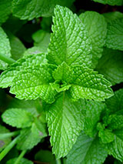
USAGE: Plante aromatique, aphrodisiaque, digestive, désaltérante, antiseptique, contre la mauvaise haleine.
CULTURE: Plante très envahissante, aimant l’ombre et un sol riche et humide. Plante envahissante aussi au soleil! Plante sauvage, en altitude, aux abords des forêts.
OBTENIR: Rayon « thés » ou « tisanes » dans les magasins. Plants de menthe dans les jardineries.

N

O

Ortie
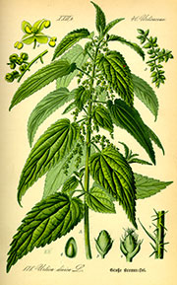USAGE: Nombreuses vertus médicinales: dépuratif (élimine les toxines dans le sang), diurétique, reminéralisante, contient des fibres alimentaires. Malgré l’effet urticant des poils qui se trouvent sur toute la plante, celle-ci est comestible et sans danger, une fois cuite (soupe à l’ortie etc.). Dans un jardin, l’ortie peut être une bonne protection contre les insectes et les animaux herbivores. L’effet des poils urticants était autrefois utilisé comme remède contre l’arthrite.
OBTENIR: Plante sauvage commune et envahissante. Utiliser des gants pour la cueillir, ou tenir les feuilles par le dessous.

P

Pavot de Californie
USAGE: Cousin du pavot à opium, à l’effet beaucoup plus modéré. Antidépresseur, soulage le stress, sédatif et hypnotique (= répare les cycles du sommeil). Utiliser les pétales des fleurs en infusion, avec du miel et d’autres plantes sédatives, à raison d’ 1 cs. / 25 cl, laisser infuser 10 minutes. Ne pas donner aux jeunes enfants.
OBTENIR: Plante ornementale pour jardins.

Persil
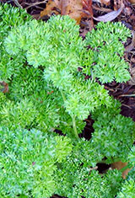
USAGE: Plante aromatique, la plus riche de toutes en vitamine C, riche en oligo-éléments, usage cosmétique (anti-rides et anti-âge grâce à la vitamine C).
CULTURE: Sol frais, légèrement humide, ombre moyenne. Tremper les graines dans de l’eau tiède pendant 24 heures, puis semez ensuite proche de la surface.
OBTENIR: Persil frais dans le commerce, plants de persil en jardinerie.

Plantain
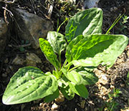USAGE: Infusion ou gargarismes, en cas d’angine.
OBTENIR: Plante sauvage (fin de la saison des graminées).

Pissenlit
Voir Dent-de-lion.

Primevère
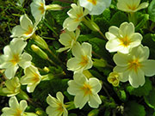USAGE: Calmant, antidouleur. Les fleurs, en infusion (30 g / 1 l), sont un remède contre la bronchite. Choisir les espèces suivantes: commune (grands bouquets, plante à ras du sol), élevée (petits bouquets, plante plus haute), ou officinale (fleurs plus jaunes).
OBTENIR: Plante sauvage à cueillir au début du printemps, fleurs

Q

R

Romarin
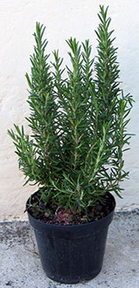
USAGE: Plante aromatique aux vertus digestives, anti maux-de-tête, préventives contre la grippe. Faire une inhalation (tête sous une serviette au-dessus d’un bol contenant 3 à 4 brins / 5 dl d’eau) pour traiter les problèmes respiratoires dus au rhume ou à la bronchite. Utiliser dans un bain pour soulager les douleurs et stimuler la circulation du sang. Prendre régulièrement le matin en tisane, durant les mois de novembre et décembre, pour être mieux immunisé face à l’épidémie de grippe annuelle.
CULTURE: Plein soleil, sol pauvre bien arrosé. Sensible au gel: ne pas le laisser dehors en hiver.
OBTENIR: Plants de romarin frais en jardinerie.

Ronce
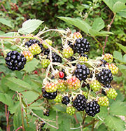USAGE: Arbrisseaux épineux poussant dans les sous-bois. Espèce voisine du mûrier. La décoction de feuilles de ronce (faire bouillir l’eau avec les feuilles) à 70 g / 1 l est un remède naturel contre les aphtes; faire des bains de bouche avec cette préparation.
CULTURE: On en voit parfois utilisés comme haies dans les jardins. Les mûrons (ou meurons en Suisse), fruits des ronces sauvages, sont comestibles et largement confondus avec les mûres.

S

Sauge
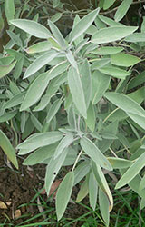
USAGE: Feuilles fraîches ou séchées. Très nombreuses applications médicales: digestif, contre les maux de gorge, les aphtes, le rhume, les troubles hormonaux féminins, désinfecte les plaies, libère les voies respiratoires. Plante aromatique utilisée avec les viandes blanches. Mâcher 1 à 2 feuilles fraîches pour préparer l’estomac avant un grand repas. Infusion de feuilles de sauge contre les maux de gorge: 1 cs / 25 cl, laisser infuser 10 min.
CULTURE: Soleil ou mi-ombre, supporte les climats extrêmes et ne nécessite pas beaucoup d’eau. Se multiplie de manière très envahissante, surtout au printemps.
OBTENIR: Sauge séchée dans les magasins bio, plants de sauge fraîche dans les jardineries.

T

Thym
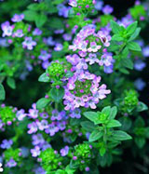
USAGE: Digestif, prévient et soulage le rhume, la bronchite, les affections respiratoires. Antiseptique et antidouleur léger, soigne l’acné. Herbe aromatique.
CULTURE: Climat frais et sec, sol ordinaire, ombre moyenne.
OBTENIR: Plants de thym dans les jardineries, rayon épices dans le commerce, huile essentielle de thym en pharmacie.

U

V

Verveine odorante
USAGE: Digestif, antistress, antidépresseur, excellent contre l’hypertension. Plante originaire d’Amérique du Sud en altitude de montagne (2000-3000 m). Herbe aromatique (volaille, poisson). À prendre en tisane le soir avant de se coucher.
OBTENIR: Rayon « tisanes » dans le commerce.

W

X

Y

Z

